Mobiliteitsscan en KEA Koppeling Beneden- Merwederoute aan BAR-route

Inleiding
De maatregel bestaat uit infrastructurele verbeteringen aan en tussen 2 lange afstandsfietspaden. Door deze infrastructurele verbeteringen wordt de verkeersveiligheid, de kwaliteit en het comfort van fietsers vergroot. Naar verwachting zullen deze verbeteringen zorgen voor 40 à 80 dagelijkse spitsmijdingen.

Uitgangspunten
Bij de KEA berekeningen zijn een aantal uitgangspunten gehanteerd. Ten eerste is gebruik gemaakt van de mobiliteitsscan, met als basis de HB matrix van het RVMK (2015 Milieu) i.c.m. HERE 2016 snelhedenmatrix. In deze basis zijn de uitgangsscenario’s “20151106 BAR rvmk OS” en “20151106 BAR rvmk AS” aangemaakt met een focus op de zones op en rondom de route. De ochtend- en avondspits zijn beiden apart doorgerekend t.b.v. de KEA. Bij de invoer in de mobiliteitsscan is gebruik gemaakt van de module “Uitvoeren van fietsprogramma”.

Input mobiliteitsscan
In totaal zijn in zowel de ochtend- als de avondspits 20 spitsmijdingen per spitsuur ingevoerd (overeenkomend met 80 spitsmijdingen per werkdag). Hieronder het voorbeeld van de invoer.

Figuur 1: invoer mobiliteitsscan
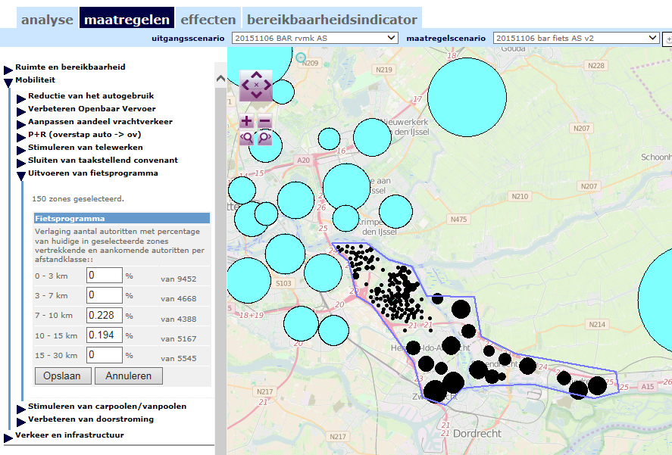

Berekeningen met de mobiliteitsscan
Bovenstaande input is doorgerekend met de mobiliteitsscan. De resultaten zijn te vinden in de volgende varianten die zijn opgeslagen in de licentie van de Verkeersonderneming:
- 20151106 bar fiets OS
- 20151106 bar fiets AS v2

Bij projecten met een groot aantal spitsmijdingen wordt ook nog het tweede orde effect berekend met de mobiliteitsscan. Dit gaat via de module “terugkoppeling overbelasting”. Het tweede orde effect betekent dat de spitsmijdingen volgens de mobiliteitsscan leiden tot een lagere intensiteit op een aantal wegvakken, waar hierdoor sprake is van een betere doorstroming en dus hogere snelheid. De mobiliteitsscan bepaalt op welke wegvakken een significante toename van de snelheid is te verwachten en doet een voorstel voor een snelheidsverhoging. Aangezien de mobiliteitsscan in dit geval geen snelheidsverhoging voorstelde, is er geen tweede orde effect berekend.

Na doorrekening is via de module bereikbaarheidsindicator gekeken naar het effect van de maatregelen. Hierbij is de benodigde input overgenomen uit de output van de mobiliteitsscan conform de hiervoor geldende spelregels van de KEA. Hierbij wordt opgemerkt dat voor de sterk vertraagde ritten (SVR) alleen is gekeken naar de SVR die van/naar de gemeentes Hendrik-Ido-Ambacht, Alblasserdam, Ridderkerk en Papendrecht gaan, terwijl de effecten op de SVR breder in de regio merkbaar zijn. De KEA score is gebaseerd op alle vertragingsuren in het model, eveneens conform de KEA spelregels.

KEA berekeningen
Bij de KEA berekeningen is gebruik gemaakt van de output van de mobiliteitsscan. Voor het berekenen van het totaaleffect is gerekend over een periode van 10 jaar (2015-2024) met daarbij de verdeling van 0% effectbereik in 2015 en 2016 en 100% vanaf 2017. Voor de jaren na 2017 is geen terugval aangenomen, omdat het gaat om structurele veranderingen in de infrastructuur. Aan de kostenkant zijn de totale kosten van het project inclusief BTW opgenomen. Het betreffen infrastructurele maatregelen, daarom is een correctie toegepast op de KEA kosten (als er infrastructurele maatregelen worden genomen uit het budget dan mogen de kosten daarvan volgens de KEA methode vermenigvuldigd worden met 10/25 vanwege de langere afschrijftermijn). Tabel 1 toont de uitkomsten van de KEA berekeningen. Uit de KEA berekeningen blijkt dat:
- De KEA score is €93 per vermeden verliesuur voor alle ritten, uitgaande van 80 spitsmijdingen per werkdag. Dit is hoger dan de indicatieve norm van €35 per vermeden verliesuur. We nemen aan dat bij 40 spitsmijdingen de KEA score ongeveer verdubbeld, dus op ongeveer €186 uitkomt.
- De maatregel levert een reductie op van 1 sterk vertraagde rit per spitsuur in de ochtendspits en 2 in de avondspits (uitgaande van 80 dagelijkse spitsmijdingen). We nemen aan dat bij 40 spitsmijdingen deze reducties ook ongeveer de helft bedragen.

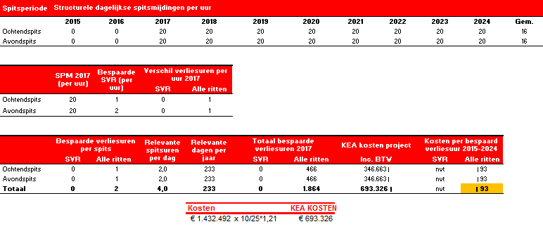
Tabel 1: KEA berekeningen (zie Excel)

Conclusie
De maatregel Koppeling Beneden- Merwederoute aan BAR-route is volgens de normen van Beter Benutten Vervolg niet kosteneffectief: de KEA score is €93 per vermeden verliesuur voor alle ritten (uitgaande van 80 spitsmijdingen per dag). Dit is hoger dan de indicatieve norm van €35 per vermeden verliesuur.

Bijlage: KEA berekeningen
De KEA berekeningen zijn als Excel document bijgevoegd bij deze notitie.

